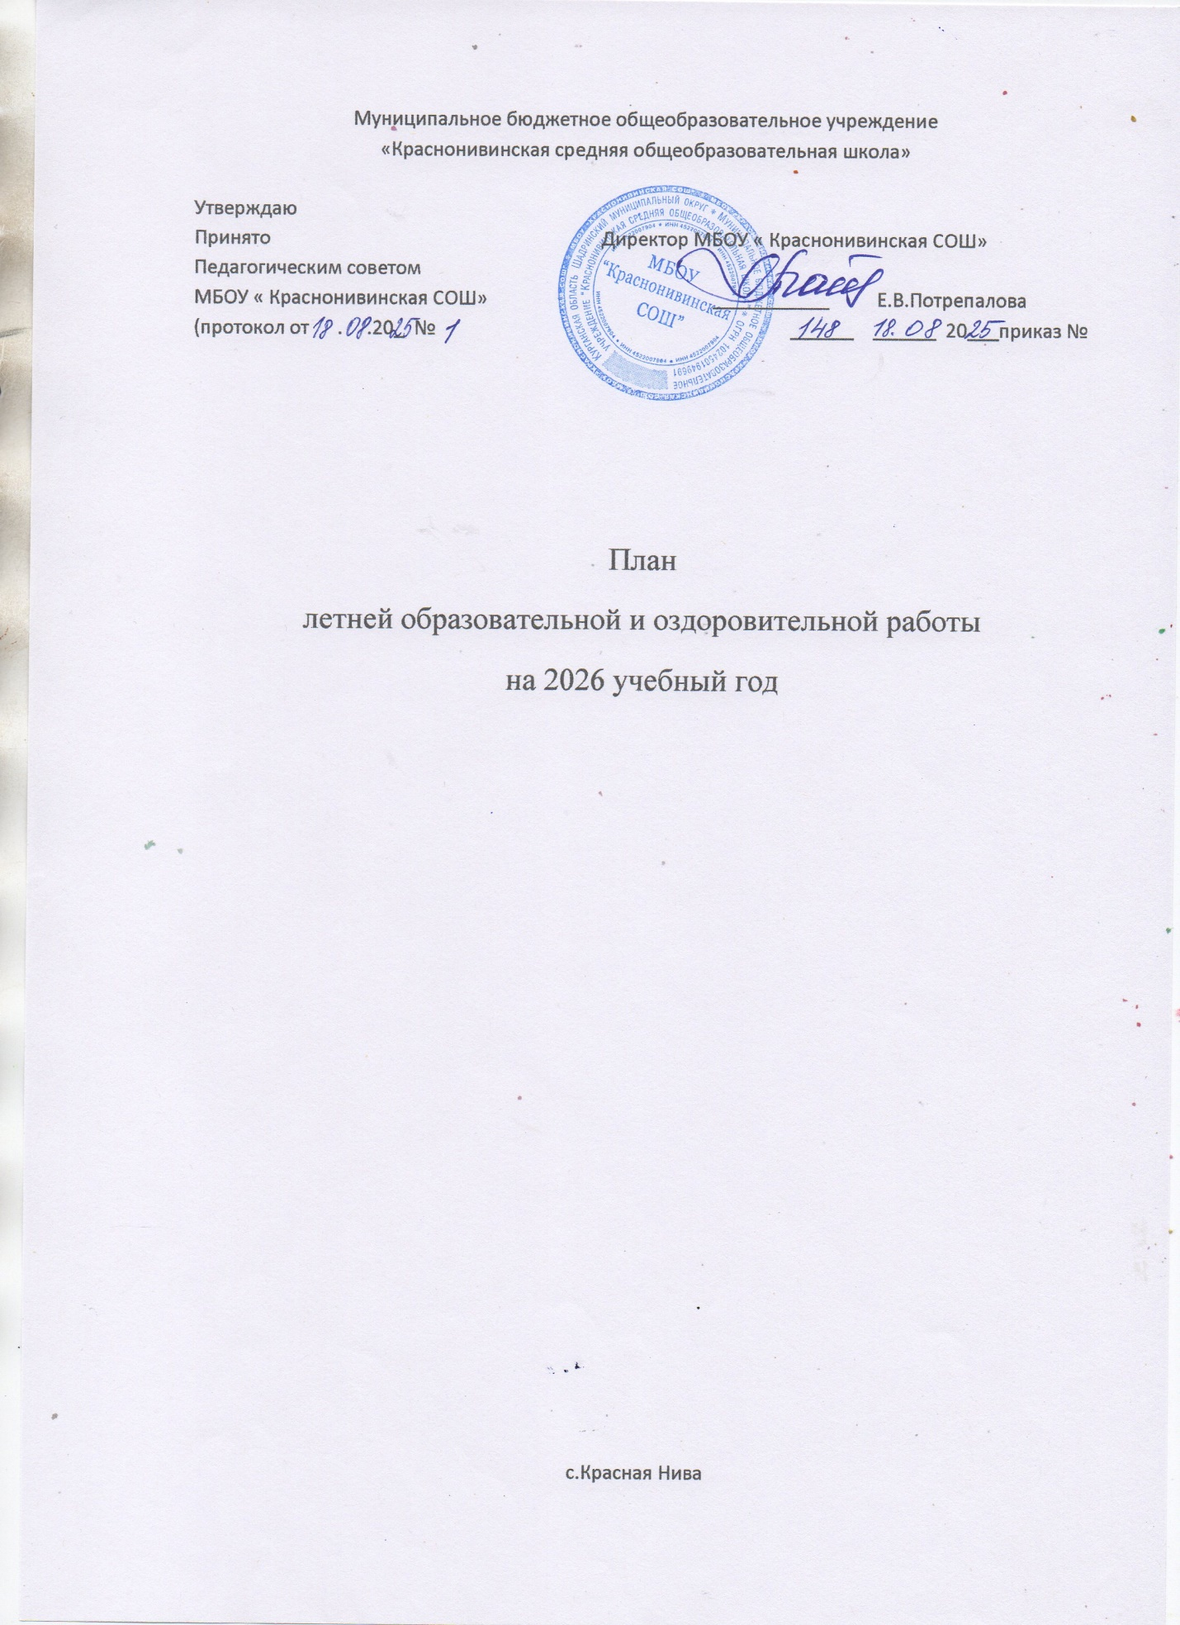

План летней –оздоровительной работы 2025-2026
Цель:
Оздоровление и укрепление детского организма, развитие познавательных способностей детей в летний период.

Задачи:
- Создать условия, обеспечивающие охрану жизни и укрепление здоровья детей, предупреждение заболеваемости и травматизма.
- Реализовать систему мероприятий, направленных на оздоровление и физическое воспитание детей, развитие самостоятельности, инициативности, любознательности и познавательной активности дошкольников.
- Проводить осуществление педагогического и санитарного просвещения родителей по вопросам воспитания и оздоровления детей в летний период.
- Организовать помощь родителей в благоустройстве территории детского сада в летний период, поддержка инициативы родителей (законных представителей).
- Подготовка к началу нового учебного года.

Предполагаемый результат:
1.Сохранение и укрепление здоровья детей, снижение уровня заболеваемости.
2.Привитие детям навыков экологической культуры.
3.Приобретение новых знаний и впечатлений об окружающем.
4.Качественная подготовка к новому учебному году.
5.Благоустройство территории детского сада с учетом потребностей и интересов воспитанников, педагогов и родителей (законных представителей).

Формы оздоровительных мероприятий в летний период

Формы работы
Формы работы | Место | Время | Ответственные
Утренняя гимнастика | На воздухе | ежедневно перед завтраком | Воспитатели
Занятия по физической культуре | На воздухе | 3 раза в неделю, в часы наименьшей инсоляции  (до наступления жары или после ее спада) | Воспитатели
Подвижные игры: сюжетные, не сюжетные с элементами соревнований; народные, с элементами спорта (футбол, баскетбол) | На воздухе | ежедневно, в часы наименьшей инсоляции | Воспитатели
Двигательные разминки: упражнения на развитие мелкой моторики, ритмические движения, упражнения на внимание и координацию движений, упражнения в равновесии, упражнения для активизации работы глазных мышц, гимнастика расслабления, упражнения на формирование правильной осанки, упражнения на формирование свода стопы. | На воздухе | Ежедневно, в часы наименьшей инсоляции | Воспитатели
Элементы видов спорта, спортивные упражнения: катание на самокатах, езда на велосипедах, футбол | На воздухе | Ежедневно, в часы наименьшей инсоляции | Воспитатели
Гимнастика пробуждения: гимнастика сюжетно – игрового характера «Сон ушел. Пора вставать. Ножки, ручки всем размять» | Групповая комната | ежедневно после дневного сна | Воспитатели групп
Закаливающие мероприятия: умывание прохладной водой, солнечные и воздушные ванны. | С учетом специфики закаливающего мероприятия | по плану в зависимости от характера закаливающего мероприятия | Воспитатели
Индивидуальная работа в режиме дня | С учетом специфики индивидуальной работы | ежедневно | Воспитатели групп
Праздники, досуги, развлечения | На воздухе | 1 раз в неделю | Воспитатели,  музыкальный руководитель
Включение в меню витаминных напитков, фруктов, свежих овощей | Май - август |  | Ст.воспитатель

Организационная работа
Тема | Срок | Ответственные
Утверждение плана летней оздоровительной работы на 2025 год | Май | Ст. воспитатель
Проведение инструктажа педагогов перед началом летнего периода:  - профилактика детского травматизма;  - охрана жизни и здоровья детей в летний период;  - организация и проведение спортивных и подвижных игр;  - правила оказания первой помощи;  - предупреждение отравления детей ядовитыми растениями и грибами;  - охрана труда и выполнение требований техники безопасности на рабочем месте;  - при солнечном и тепловом ударе;  - оказание помощи при укусе насекомыми и т.п. | Май | Ст. воспитатель
Проведение инструктажа с воспитанниками:  - по предупреждению травматизма на прогулках;  - соблюдение правил поведения в природе, на улице | Май | воспитатели  групп
Издание приказов:  1. Об организации работы ДОУ в летний период.  2. О подготовке ДОУ к новому 2025-2026 учебному году  3. О комплектовании учреждения детьми на 2025-2026 учебный год | Май-август | Ст. воспитатель
Составление отчётов за летний период о выполнении намеченного плана работы | До 28 августа | воспитатели всех групп, старший воспитатель

Методическая работа, оснащение методического кабинета

Мероприятия | Срок | Ответственные
Составление плана работы на 2025-2026 учебный год. | Июль - август | Старший воспитатель
Составление основной образовательной программы с учетом требований ФГОС дошкольного образования | Июнь-август | Старший воспитатель
Систематизация материалов в методическом кабинете | август | Старший воспитатель
Индивидуальные консультации по запросам  педагогов | В течение лета | Старший воспитатель
Подведение итогов летней – оздоровительной работы | Август | Старший воспитатель
Оснащение программно-методической и развивающей предметно – пространственной среды с учетом основной образовательной программы дошкольного образования | К 01.09.2025 | Старший воспитатель, воспитатели

Консультации для педагогов

Тема | Срок | Ответственные
«Организация работы с детьми в летний период»  «Организация детской экспериментальной деятельности в летний период» | Июнь | Старший воспитатель
«Организация детского творчества летом» | Июль | Воспитатель старшей группы
«Ознакомление дошкольников с природой летом» | Июнь | Воспитатель средней группы
«О предупреждении отравления детей ядовитыми растениями и грибами. Первая помощь при отравлении» | Июнь | Ст. восп
Фотоотчет - презентация «Как прошло наше лето» | Август | Воспитатели всех возрастных групп

Работа с родителями
Мероприятия | Срок | Ответственные
- Оформление «Уголка для родителей» на участках, рекомендуемые темы:  - режим дня на летний период  - рекомендации по экологическому воспитанию «Ребенок и природа»;  - «Одежда ребёнка в летний период»;  - рекомендации по познавательно - речевому развитию детей;  - Первая помощь:  *«Солнечный удар»  *«Остерегайтесь клещей»  *«Ядовитые растения»  *«Предупреждение острых кишечных инфекций» | Июнь - август | воспитатели  Ст.восп
Информация для родителей вновь поступивших детей:  -индивидуальные консультации  -информационный материал «Адаптация к условиям ДОУ» | Июнь - август | Воспитатели,  Ст.воспитатель
Участие родителей в благоустройстве, озеленении участка и ремонте групп. | В течение лета | Завхоз  Воспитатели групп

Проведение ремонтных мероприятий и работ по благоустройству территории ДОУ

Мероприятия | Срок | Ответственные
Высаживание рассады цветов и овощей в цветники и огород | Май-июнь | Воспитатели
Завезти песок в песочницы | Май | Завхоз
Косметический ремонт групп | Август | Завхоз  воспитатели
Покраска оборудования на игровых и спортивных площадках | Май - июнь | Завхоз  воспитатели групп

Контроль

Мероприятия | Срок | Ответственные
Антропометрия. | Май | Ст.восп
Контроль за проведением оздоровительных мероприятий в режиме дня | Июнь, август | Ст.восп
Организация питания | Постоянно | Ст.восп
Анализ посещаемости, заболеваемости | Ежемесячно | Ст.восп
Санитарно – гигиеническое содержание помещений, территории ДОУ | Постоянно | Ст.восп  Зав. хозяйством
Соблюдение инструкций по охране труда и технике безопасности | июнь | ответственный по ОТ  Завхоз
Состояние образовательной работы по возрастам | 1 раз в месяц | Старший воспитатель
Календарное планирование, ведение документация педагогов | Июнь - август | Старший воспитатель
Состояние развивающей предметно- пространственной среды в группах и на участках | Июнь -август | Старший воспитатель
Выполнение инструкций по охране жизни и здоровья детей | постоянно | старший воспитатель
Игровое оборудование участков | Июнь | старший воспитатель
Питьевой режим | постоянно | Ст.восп
Состояние здоровья: утренний прием детей, состояние детей в течение дня. | постоянно | Воспитатели, Ст.восп
Состояние одежды и обуви: соблюдение требований к одежде в помещении и на прогулке в соответствии с температурой воздуха и возрастом детей. | постоянно | Воспитатели
Прогулка: соблюдение требований к проведению прогулки (продолжительность, одежда детей, двигательная активность); содержание и состояние выносного материала. | Июнь | старший воспитатель

Реализация методического контроля в летний период.
Оперативный контроль
1. | Состояние условий на детских игровых площадках, обеспечивающих охрану жизни и здоровья детей | ежедневно | Завхоз  старший воспитатель
2. | Планирование совместной деятельности с детьми в летний период | 1 раз в неделю (пятница) | Старший воспитатель
3. | Организация физкультурно-оздоровительных праздников, досуга и развлечений | по плану специалистов | Старший воспитатель
4. | Соблюдение двигательного режима в течение дня (подвижные игры и пр.) | ежедневно | Старший воспитатель
Тематические проверки
1. | Наглядная стендовая информация в группах для родителей к началу летнего оздоровительного периода | 2-я неделя июня 2025г. | Старший воспитатель
2. | Наличие подготовленного летнего игрового (спортивного) оборудования для прогулок | Июнь 2025 г. | Старший воспитатель

Задачи работы с детьми:
«Физическое развитие»:
1. Укреплять здоровье детей путем повышения адаптационных возможностей организма, развивать двигательные и психические способности, способствовать формированию положительного эмоционального состояния.
2. Всесторонне совершенствовать физические функции организма.
3. Повышать работоспособность детского организма через различные формы закаливания.
4. Формировать интерес и потребность в занятиях физическими упражнениями.
5. Удовлетворять естественную потребность в движении, создавать условия для демонстрации двигательных умений каждого ребенка.
6. Способствовать предупреждению заболеваемости и детского травматизма.
«Художественно-эстетическое развитие»:
1. Закреплять и углублять музыкальные впечатления, полученные в течение года.
2. Поддерживать инициативу детей в импровизации.
3. Активизировать воображение, инициативу, творчество ребенка.
4. Развивать основы музыкально-театральной культуры, духовно обогащать детей положительными эмоциями
5. Совершенствовать исполнительские умения детей в создании художественного образа, используя для этой цели игровые, песенные и танцевальные импровизации.
6. Развивать коммуникативные навыки в различных ситуациях общения: со сверстниками, педагогами, родителями и другими людьми.
7. Приобщать детей к наблюдению за действительностью, развивать умение видеть мир глазами творца-художника.
8. Предоставить свободу в отражении — доступными для ребенка художественными средствами — своего видения мира.
9. Развивать умения передавать настроение, состояние, отношение к изображаемому, экспериментировать с различными видами и способами изображения.
10. Создавать максимальную свободу для проявления инициативы и необходимое для этого физическое и психологическое пространство.
«Познавательное развитие»:
1. Удовлетворять детскую любознательность, не подавляя при этом интереса к узнаванию природы, формировать необходимые для разностороннего развития ребенка представления о ней, прививать навыки активности и самостоятельности мышления.
2. Развивать навыки общения со сверстниками, взрослыми и окружающей природой с ориентацией на ненасильственную модель поведения.
3. Обеспечить широкие возможности для использования всех пяти органов чувств: видеть, слышать, трогать руками, пробовать на вкус, чувствовать различные элементы окружающего мира.
«Социально – коммуникативное развитие»:
1. Развивать игровую деятельность воспитанников;
2. Приобщение к элементарным общепринятым нормам взаимоотношений со сверстниками и взрослыми;
3. Продолжать работу по формированию гендерной, семейной, гражданской принадлежности, патриотических чувств;
4. Развивать трудовую деятельность, воспитывать ценностное отношение к собственному труду, труду других людей, его результатам;
5. Формировать представление об опасных для человека и окружающего мира природы ситуациях и способах поведения в них.
«Речевое развитие»
1. Развитие свободного общения со взрослыми и детьми.
2. Развитие всех компонентов устной речи детей (лексической стороны, грамматического строя речи, произносительной стороны речи; связной речи – диалогической и монологической форм) в различных формах и видах детской деятельности.
3. Практическое овладение воспитанниками нормами речи.
4. Речевое стимулирование (повторение, объяснение, обсуждение, побуждение, напоминание, уточнение) - формирование речевого восприятия.
5. Поддержание социального контакта (фактическая беседа, эвристическая беседа).
6. Совместная предметная и продуктивная деятельность детей (коллективный монолог).
7. Самостоятельная художественно-речевая деятельность детей.

